附件1. 申请加入中国动物学会寄生虫学专业委员会的操作指南

登陆中国科协个人会员管理系统网站
http://app01.cast.org.cn:7001/cast/reg.jsp?sid=S18
出现的界面如下：
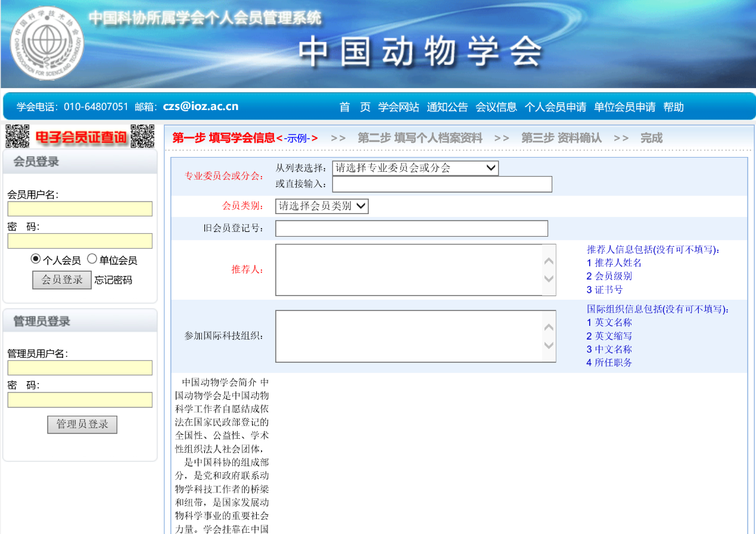

专业委员会或分会下拉选择寄生虫学专业委员会，会员类别为普通会员
如不知推荐人的会员级别和证书号，可只填写推荐人姓名，会员级别和证书号可不填写。
国际科技组织如有任职，可按照要求填上。

然后下拉至页面底端，点击“第二步，填写个人档案资料”按钮进入下一页填写。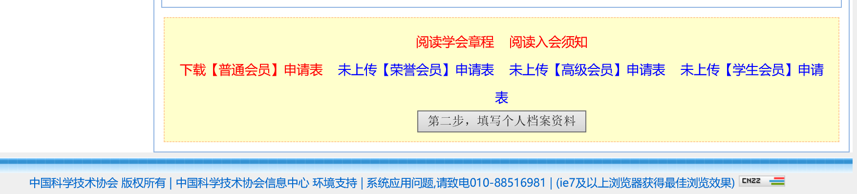

在个人信息页面，按照要求如实填写，
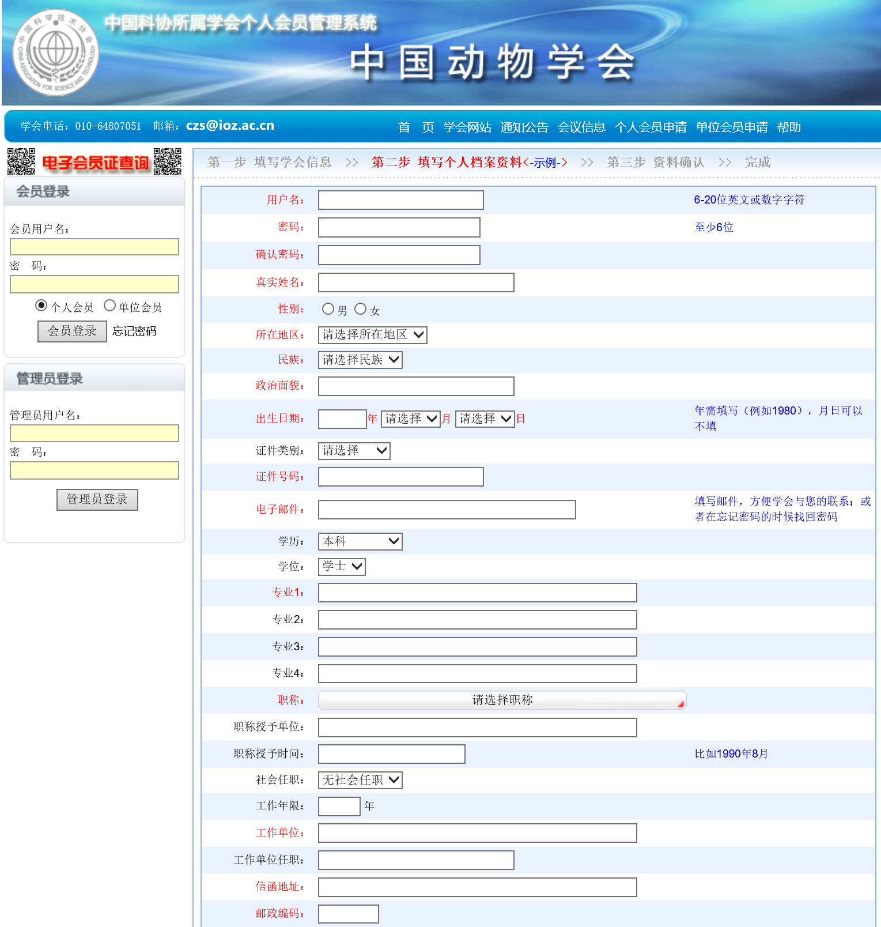

【请注意：填的过程中要一步到位，一旦点击退回或在界面上按退格键就得重新填】

填写完毕后，再仔细检查一遍，点击“第三步，资料确认”按钮进入下一页。
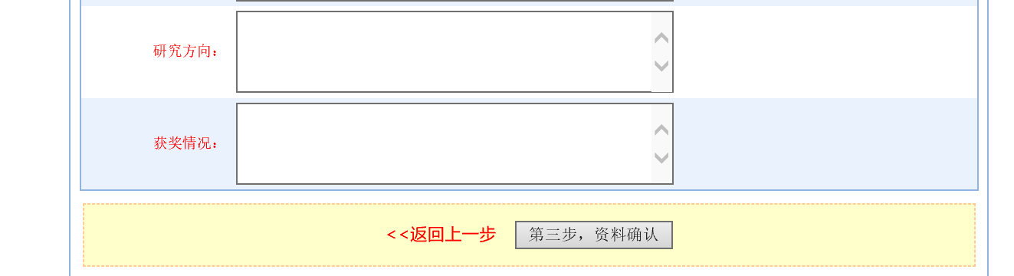

最后，进入照片上传页面，提交不超过100kB大小的个人标准照片。
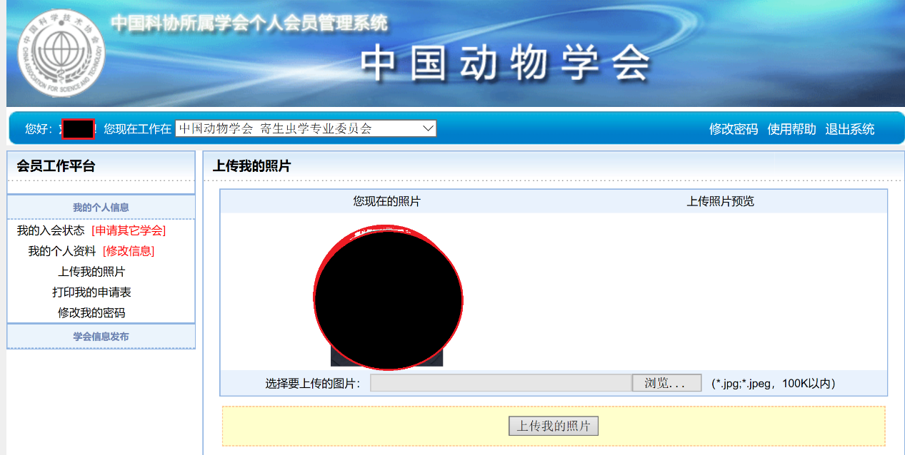

注册成功后，出现如下界面。
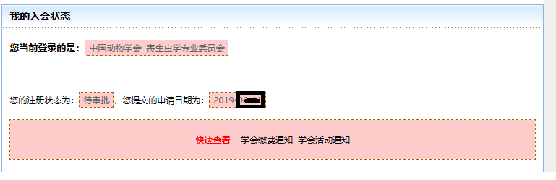

请耐心等待中国动物学会进行审核并分配会员编号，暂时不收取会员费，。

请大家注意保存好自己的用户名和密码

